PUURAUKUDE/KAEVANDITE LIKVIDEERIMISE AKT

Objekti nimetus: Ahtme uuringuruum, pindala 14,70 ha, (geoloogilise uuringu luba L.MU/518371).
Kaevandite ja puuraukude asukohad: Ida-Viru maakond Jõhvi vald Kose küla katastriüksus Ahtme metskond 16 (katastritunnus 25201:008:0096), Ahtme uuringuruumi piires.
Kaevandite rajamise aeg: 19.10.2023. a.
Puuraukude rajamise aeg: 08.11.2023. a.
Kaevandid ja puuraugud: uuringuruumi rajati 10 kaevandit sügavusega 2,5 - 4,7 m ning 9 puurauku sügavusega 1,1 - 7,1 m. Kaevandid rajati roomikekskavaatoriga, puuraugud puurmasinaga. Rajatud kaevandite ja puuraukude sügavused, asukohtade koordinaadid ja mõõdetud põhjavee tasemed on esitatud tabelis 1, asukohad näidatud joonisel 1.

Tabel 1. Rajatud kaevandid ja puuraugud
Kaevandite likvideerimise põhjus: geoloogiline ülesanne täidetud - kaevandite põhjal tehti eelluure kinnitamaks puurtöödega uuringu jätkamiseks.
Puuraukude likvideerimise põhjus: geoloogiline ülesanne täidetud - uuringuaukudest võeti pinnaseproovid ja tehti vajalikud kirjeldused ning mõõtmised.

Likvideerimise aeg ja moodus: Kaevandid ja puuraugud likvideeriti koheselt pärast geoloogilise läbilõike kirjeldamist ja vajalike proovide võtmist vastavalt 19.10.2023. a. ja 08.11.2023. a. Uuringuaugud aeti kinni kasutades materjali, mida uuringuteks väljati ja maapind tasandati. Uuringuaukude ümbrus on korrastatud ning taastatud uuringueelne seisund.

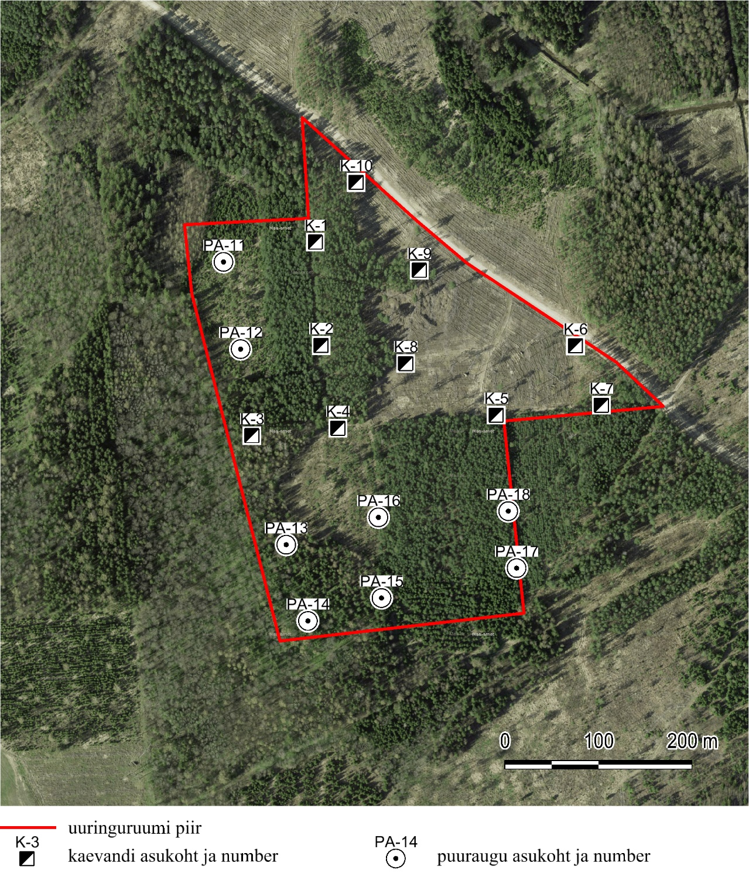
Joonis 1. Ahtme uuringuruumi kaevandite ja puuraukude asukohad (K-9 ja PA-9 asuvad samadel koordinaatidel)

Uuringuloa valdaja: Caspar Rüütel, Marina Minerals OÜ
/allkirjastatud digitaalselt/

Maaomanik: Alar Süda, Riigimetsa Majandamise Keskus
/allkirjastatud digitaalselt/

Uuringutöö teostaja: Sven Siir, OÜ Inseneribüroo STEIGER
/allkirjastatud digitaalselt/

